Тема: «Заиграйте, мои гусли…» https://multiurok.ru/files/konspekt-uroka-rodnogo-russkogo-iazyka-zaigraite-m.html

Презентация https://multiurok.ru/files/zaigraite-moi-gusli.html

Тип урока: комбинированный урок.
Цель: познакомить с устаревшими словами, обозначающими народные инструменты.
Планируемые результаты:
Предметные – определять лексическое значение слова; познакомиться с названиями музыкальных инструментов, историей их возникновения;
Личностные – формировать представление о культурном наследии страны, о традиционных музыкальных инструментах, познакомить с теми музыкальными инструменатами, которые в повседневной жизни уже редко встречаются, но дают четкое восприятие самобытности нашего государства;
Метапредметные – учащиеся научатся добывать новые знания, находить ответы на вопросы, используя учебник, свой жизненный опыт и информацию, полученную на уроках;
Познавательные – расширить словарный запас ребят, познакомить с устаревшими словами, обозначающими народные инструменты
Регулятивные – осознавать какой материал знаком, и что предстоит узнать, умение оценивать свою работу;
Коммуникативные – согласованно работать в паре, формулировать собственное мнение и позицию;
Оборудование – Учебник «Родной русский язык» 3 класс О.М. Александрова, Л.А.Вербицкая; толковый словарь Даля, индивидуальные карточки для индивидуальной и парной работы компьютер, проектор, рисунки музыкальных инструментов: гармони, гудка, балалайки; карточки с заданиями для рефлексии.
Формы работы на уроке – индивидуальная, работа в парах
Понятия – Музыкальные инструменты, наигрыш, омонимы
Технология – Личностно-ориентированного обучения
Оборудование:
Учебник «Родной русский язык» 3 класс О.М. Александрова, Л.А.Вербицкая; презентация, индивидуальные карточки для индивидуальной и парной работы компьютер, проектор, рисунки музыкальных инструментов: гармони, гудка, балалайки; карточки с заданиями для рефлексии.
Ход урока.
Этапы урока |  | Деятельность учителя | Деятельность учащихся | Формируемые и достигаемые результаты
I. Мотивация учебной деятельности учащихся. |  | Добрый день, ребята.  Прозвенел уже звонок, начинаем мы урок. | Демонстрируют готовность к уроку. | Организация рабочего места
II. Актуализация накопленного опыта и опорных знаний учащихся. |  | СЛАЙД 1 (переход по ссылке к коллекции упражнений по теме)  https://learningapps.org/watch?v=pvdmeazon22  ЗАДАНИЕ 1 из коллекции упражнений  - Найдите слова в филворде, которые относятся к одной теме, определите, о чем сегодня пойдет речь.  На доску в процессе выполнения задания мальчиками выводятся слова (жалейка, балалайка, гусли, гудок, гармонь, кугиклы) | Слушают задание, приступают к решению индивидуальных карточек. | Умение работать с таблицей, развитие избирательного мышления, способности анализировать и обрабатывать визуальную информацию.
 |  |  | (Индивидуальное задание для пары (Димы и Данила) на доске собрать слова из карточек)  - Проверьте у соседа карточку, все ли слова определены?  - Посмотрим, как с этим заданием справились мальчики. | Умение работать быстро и слажено в паре  Взаимоконтроль  Соблюдение правил работы в паре//группе
III. Сообщение темы, задач урока. |  | - Итак, тема сегодняшнего урока: …  ЗАДАНИЕ 2 из коллекции упражнений  - Давайте разгадаем кроссворд и проверим, на сколько хорошо вы знакомы с ними.  - У кого получилось ответить на все вопросы?  - У кого возникли затруднения?  - Сегодня мы поговорим о русских народных инструментах, о том, как они звучат и в чем их особенность. | «Русские народные инструменты»  Ребята решают кроссворд вместе, номер ответа проставляют на индивидуальных листах в окошки рядом с ответом филворда.  Дети признают, почему на некоторые вопросы было сложно ответить. | Отрабатывается умение ориентироваться в тексте  Развивается критическое мышление, умение анализировать результаты своего труда
IV.Восприятие и усвоение учащимися нового учебного материала. |  | ЗАДАНИЕ 3  СЛАЙД 2  - А сможете ли назвать инструмент по голосу?  Если инструмент вам не знаком, то какому из названных он может принадлежать?  - Какой из представленных музыкальных инструментов является символом нашей страны? | Слушаем аудио сопровождение, высказываем ответы либо предположения.  Ответы:  - балалайка | Анализ затруднений  Соблюдение правил работы в паре//группе  Соблюдать правила культурного взаимодействия
V. Применение учащимися знаний и действий в стандартных условиях с целью усвоения навыков. |  | ЗАДАНИЕ 4  РАБОТА С УЧЕБНИКОМ  - а еще одной из представительниц нашей страны является гармонь…  СЛАЙД 3  - Найдите информацию о гармони в рубрике «Из истории языка и культуры».  - В каком разделе будем искать?  ЗАДАНИЕ 5  - Прочитайте интересный вопрос на стр.66  - Выскажите предположение, что появилось раньше: музыкальный инструмент или сапоги гармошкой?  - Как называются слова которые одинаково звучат, но имеют разное значение?  ЗАДАНИЕ 6  Упражнение 8  Работа в парах  - Прочитайте задания, выполните их.  Проверка  - Как вы сформулируете переносное значение слова «гармошка» | Дети открывают содержание учебника с. 143  Ответы:  - 7 параграф, тема «Заиграйте, мои гусли!»  Ответы учеников:  - с. 65, (зачитывает хорошо читающий ученик)  Ответы:  Раньше появилась гармошка (от слова «гармония», а потом сапоги гармошкой. Это название они получили из-за внешней схожести с инструментом.)  Омонимы.  Дети работают в парах.  Проверка 4 пар устно, остальные делают пометки в листах.  - То, о чем говорят, что собрано в мягкие, тесно лежащие складки…. | Отрабатывается навык работы с источником информации  Умение представить результат поиска в коллективе сверстников  Формируется критическое мышление по отбору требуемого содержания  Соблюдать правила культурного взаимодействия  Умение устанавливать временные связи  Расширение понятийного аппарата учащихся  Соблюдение правил работы в паре//группе
VI.Творческий перенос знаний и навыков в новые условия с целью формирования умений (творческие упражнения). |  | ЗАДАНИЕ 7  Поиграем в игру ЖОККЕЙ и ЛОШАДЬ  Раздаю карточки с названиями музыкального инструмента и названием музыканта, который играет на этом инструменте  Задача: найти себе пару!  ЗАДАНИЕ 8  СЛАЙД 4  Вставь пропущенные слова | Дети должны быстро сориентироваться в поиске пары и встать у доски парами: Жоккей-профессия, Лошадь-инструмент. | Устанавливание взаимно-однозначных соответствий, расширение словарного запаса  Развитие коммуникативных умений, способности быстро договориться о выборе способа действия  Соблюдение правил работы в паре//группе
VII.Анализ достижений учащихся. |  | - С предложенными заданиями вы справились на достойном уровне. Посмотрите на свои рабочие листы, сделайте пометку, как прошел сегодняшний урок?  - Какие задания вам понравились?  -Какие были сложными? | Высказываются по очереди, красным кружком помечают задания, вызвавшие сложность, зеленым комфортные задания, то, что было новым синим | Способность анализировать работу; проводить качественный анализ своей деятельности, умение выделять знакомый материал и незнакомый;  Участвовать в диалоге со сверстниками
VIII.Подведение итогов урока. Рефлексия. Сообщение домашнего задания. |  | ЗАДАНИЕ 9  Корзина идей  запиши все, что ты знаешь по теме 2 минуты (  Дома выполнить упр9 с.67, проектное задание. | Каждый выполняет работу сам, потом с соседями по парте (4 ученика) делятся информацией, после – записываем на доску | Развивать умение планировать предстоящую работу  Соблюдение правил работы в паре//группе
 | Жа лей ка
 | Ба ла лай ка
 | Гус ли
 | Гу док
 | Гар монь
 | Ку гик лы

Фамилия, имя ученика____________________________________________
ПРИЛОЖЕНИЕ 1
ФИЛВОРД
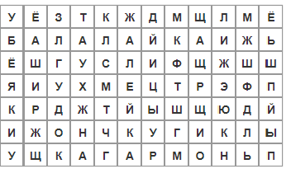

 | Ответ | Номер ответа на вопрос кроссворда

Номер ответа | Задание кроссворда
 | 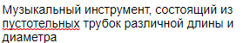
 | 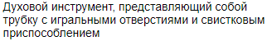
 | 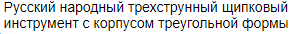
Мы собрали хоровод,
Пригласили весь народ.
А пастуший…
Дополняет наш кружок.
 | Русский народный щипковый инструмент с корпусом треугольной формы

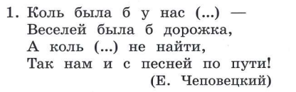
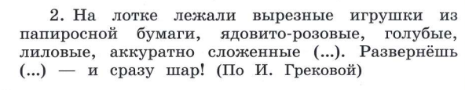
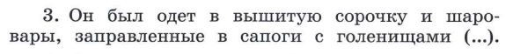
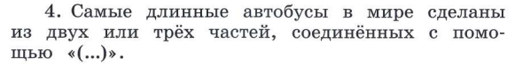

дударь | дудка
жалейщик | жалейка
балалаечник | балалайка
гармонь | скрипач
ложкарь | ложки
рожечник | рожок
гусляр | гусли
баянист | баян
скрипка | гармонист

